ผลการปฏิบัติงานอำนวยการ
ประจำเดือน กุมภาพันธ์ 2568

7 ก.พ.68
พ.ต.ท.สุวรรณ์ รามศิริ สว.อก.สภ.ท่าพล พร้อมข้าราชการตำรวจ สภ.ท่าพลดำเนินกิจกรรม 5 ส. และทำความสะอาดระเบียงของอาคารที่ทำการ 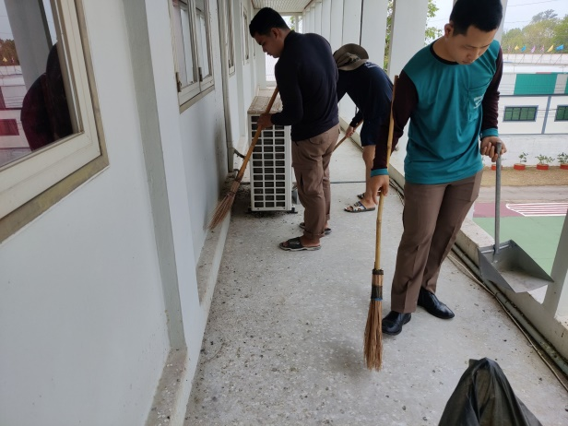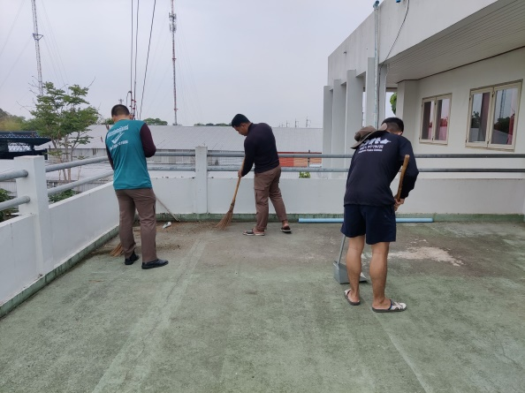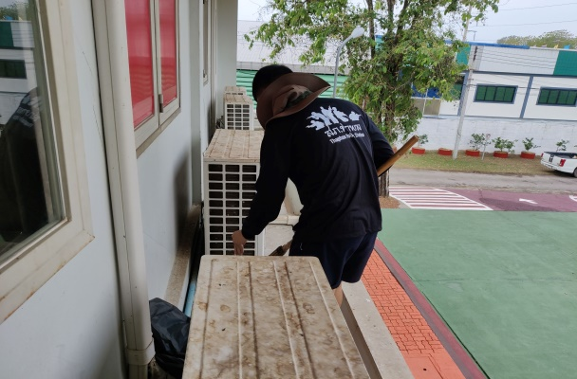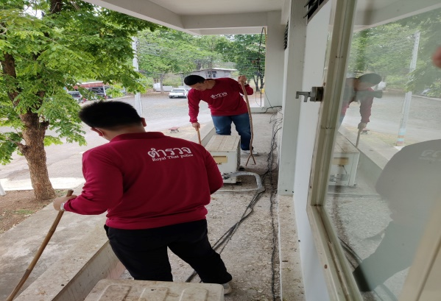

วันที่ 15 ก.พ.68 เวลา 11.00 น. ข้าราชการตำรวจจิตอาสา สภ.ท่าพล พบปะเยี่ยมเยียน โรงเรียนสวนกุหลาบวิทยาลัย เพชรบูรณ์ ซึ่งเป็นหน่วยงานที่ได้รับพระมหากรุณาธิคุณ ณ หมู่ที่ 13 ต.ท่าพล อ.เมือง จว.เพชรบูรณ์
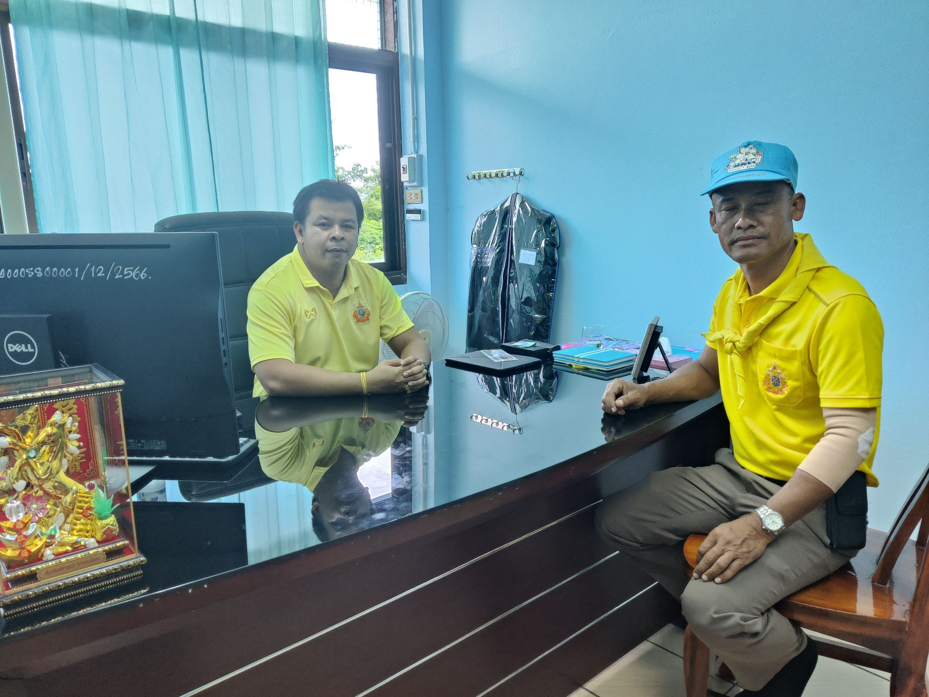

25 ก.พ.68
พ.ต.ท.สุวรรณ์ รามศิริ สว.อก.สภ.ท่าพล เป็นตัวแทนร่วม
ประชุม หัวหน้าส่วนราชการ ผู้บริหารองค์กรปกครองส่วนท้องถิ่น ปลัดองค์กรปกครองส่วนท้องถิ่น และกำนัน ผู้ใหญ่บ้าน
อำเภอเมือง จังหวัดเพชรบูรณ์
โดยมี นายศรัณยู มีทองคำ ผู้ว่าราชการจังหวัดเพชรบูรณ์ ได้เดินทางมาเป็นประธานและมอบนโยบายและแนวทางการปฏิบัติ
ณ หอประชุมอำเภอเมืองเพชรบูรณ์
